◎ 單選題（共33題‧每題3分）
( A )1.如圖(1)所示電路，其功率因數為多少？(A)0.707 (B)0.600 (C)0.532 (D)0.868
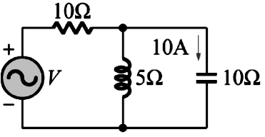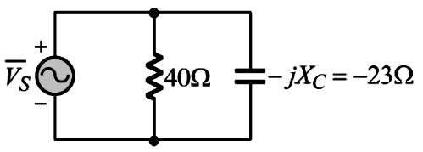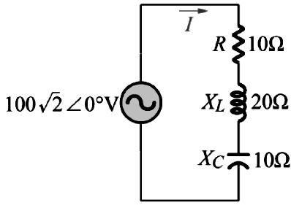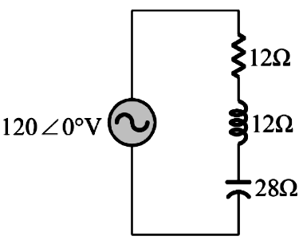
圖(1) 圖(2) 圖(3) 圖(4)

( D )2.如圖(2)所示之 RC 交流電路，已知，則電路功率因數為何？ (A)0.87 (B)0.80 (C)0.71 (D)0.50

( D )3.將 15Ω 電阻和 50μF 電容並聯後，接於角速度 1000 rad/sec、電壓 80∠0° V 之電源，則其電抗功率為多少正 VAR？
(A)960 (B)160 (C)640 (D)320

( A )4.如圖(3)所示之 RLC 串聯電路，下列敘述何者正確？
(A)平均功率 P = 1000 W (B)視在功率 S = 1000 VA (C)功率因數 PF = 0.5 (D)電流均方根值 I = 5 A

( C )5.i(t)= 10sinωt 安培之電流通過 4 歐姆之電阻器，則其消耗功率為
(A)400 瓦特 (B)240 瓦特 (C)200 瓦特 (D)800 瓦特

( D )6.某阻抗之電壓及電流皆為正弦波，電壓$\overline{V}$=100∠53° V，電流$\overline{I}$=10∠－37° A，則電路之虛功率為？
(A)1200 VAR (B)960 VAR (C)0 VAR (D)1000 VAR

( D )7.如圖(4)所示，12Ω 電阻、12Ω 電感和 28Ω 電容串聯後接於120∠0° V 的電源電壓，則其視在功率為多少 VA？
(A)1200 (B)960 (C)900 (D)720

( C )8.有一單相交流電路，電源電壓為v(t)=200sin(300t+30°)V，負載消耗的平均功率為4kW，功率因數為0.8滯後，若要將電路的功率因數提高至1.0，則需並聯多少電容量的電容器？(A)250μF (B)66.6μF (C)500μF (D)133μF

( D )9.下列有關功率因數的敘述，何者正確？【統測 98 電機專二】
(A)若電流相位超前電壓相位 θ 角，則表示此一負載為電感性負載，且 0 ≦ PF＜1 (B)若電流相位與電壓相位相同，則表示此一負載為電阻性負載，且 0 ≦ PF＜1(C)若電流相位落後電壓相位 θ 角，則表示此一負載為電容性負載，且 0 ≦ PF＜1 (D)若電流相位落後電壓相位 θ 角，則表示此一負載為電感性負載，且 0 ≦ PF＜1

( C )10.若交流電路中電壓及電流值分別為：v(t)= 40sin (377t − 90°)伏特，i(t)= 10sin 377t 安培，則瞬間電功率為
(A)400sin377t 瓦特 (B)400sin754t 瓦特 (C)200sin754t 瓦特 (D)200sin377t 瓦特

( B )11.有一電壓源 v(t)=3sint＋4sin3tV，加在 1Ω 之電阻兩端，則電阻消耗之功率為
(A)25 W (B)12.5 W (C)7 W (D)30.5 W

( B )12.RL 串聯電路接於 100 V 直流電源時，消耗功率為 1250 W；今改接於 120 V 交流電源，消耗功率為 1152 W，試求其感抗為多少？(A)12Ω (B)6Ω (C)8Ω (D)9Ω

( B )13.如圖(5)所示之交流電路，下列敘述何者正確？
(A)平均功率 P = 1000 W (B)無效功率絕對值 Q = 2000 VAR (C)電流均方根值 I = 10 A (D)功率因數 PF = 0.5
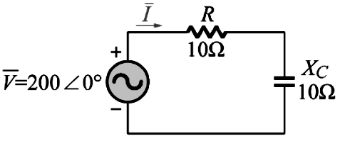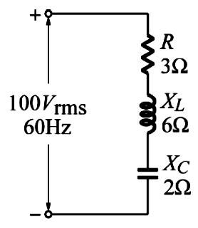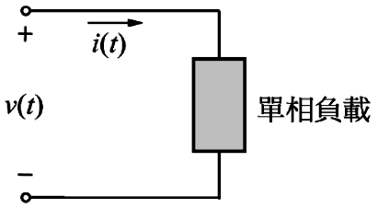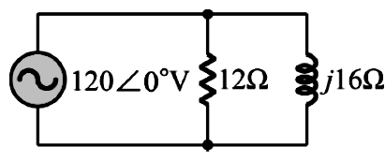
圖(5) 圖(6) 圖(7) 圖(8)

( A )14.如圖(6)中，電路之消耗功率分別為(A)1200 W (B)$\frac{1}{3}×{\text{10}}^{4}W$ (C)800 W (D)1600 W

( D )15.加在某單相電路上之電壓為 v(t)= 100cosωt 伏特，通過之電流為 i(t)= 10sinωt 安培，則下列何者正確？
(A)平均功率為 500 W (B)功率因數角為 0° (C)瞬間功率最大值為 1000 W (D)瞬間功率最小值−500 W

( C )16.有一負載由一電阻及一電容並聯而成，其兩端加上 110 伏特，60 赫茲之單相電源，假設電源之輸出阻抗不計，若此負載加入 10 安培電流，且消耗 550 瓦特的功率，則負載電流超前電壓的相角為(A)130° (B)90° (C)60° (D)45°

( A )17.有一 RLC 並聯電路的總阻抗為 3 + j4Ω，外加電壓為 100∠0° V，試問其有效功率、無效功率的絕對值分別為多少？
(A)1200 W、1600 VAR (B)1600 W、1200 VAR (C)960 W、720 VAR (D)720 W、960 VAR

( A )18.有一交流 RL 並聯電路，R = 16Ω、X_{L} = 12Ω，電源電壓為 120∠0° V，則下列何者錯誤？
(A)平均功率 800 W (B)虛功率1200 VAR (C)視在功率 1500 VA (D)總阻抗為 9.6Ω

( B )19.工廠中之電動機並聯電容器，其目的為何？
(A)增加電動機轉速 (B)減少線路電流 (C)增加電動機轉矩 (D)增加電動機容量

( D )20.如圖(7)所示之電路，單相負載的電壓與電流分別為v(t)= 50sin (377t − 45°)V及 i(t)= −5cos (377t − 15°)A，則該負載的功率因數 (PF)為多少？【統測 99 電機專二】(A)0.1 (B)1.0 (C)0.866 (D)0.5

( C )21.一交流電路之阻抗為 Z，通過之電流為 I，則 I²Z 表示該電路之
(A)電抗（虛）功率 (B)平均功率 (C)伏安（視在）功率 (D)皆不是

( C )22.交流正弦波電壓和電流的最大值分別為 100、20，則其視在功率等於？
(A)2000 VA (B)4000 VA (C)1000 VA (D)500 VA

( A )23.某阻抗之電壓及電流皆為正弦波，電壓$\overline{V}$=100∠37° V，電流$\overline{I}$=10∠53° A，則其平均功率為？
(A)960 W (B)0 W (C)280 W (D)480 W

( A )24.額定值為 110 伏特，40 瓦之日光燈，接於 105 伏特之電源，設其功率為 50.4 瓦，功率因數為 0.75，則線路電流約為(A)0.64 安培 (B)0.48 安培 (C)0.51 安培 (D)0.36 安培

( C )25.在純電感電路中，當功率（電壓降 V 與電流 I 之乘積）為正時，其意為電感器
(A)與能量無關 (B)消耗能量 (C)吸收能量 (D)放出能量

( C )26.一交流電源提供之有效功率 P 與無效功率 Q 分別為 500 W 與 500 VAR若其負載為電感性，請問其功率因數為何？【統測 101 電機專二】(A)0.707 領先 (B)0.5 落後 (C)0.707 落後 (D)0.5 領先

( A )27.設加於 R、L 串聯電路之電源頻率為 f，則電阻器功率之頻率為(A)2 f (B)3 f (C)1/2 f (D)f

( C )28.有一交流電源v(t)= 100$\sqrt{2}$sin (377t＋10°)V，接於 20Ω 的電阻兩端，求此電阻消耗的平均功率為多少？【統測 94】
(A)1000 W (B)707 W (C)500 W (D)2000 W

( C )29.如圖(8)所示，12Ω 電阻和 16Ω 電感並聯後接於120∠0° V 的電源電壓，則其視在功率為多少 VA？
(A)720 (B)1200 (C)1500 (D)960

( C )30.如圖(9)電路中，其平均功率 P 以瓦特計及電抗功率 Q 以乏計分別為
(A)160、160 (B)120、120 (C)120、160 (D)160、120
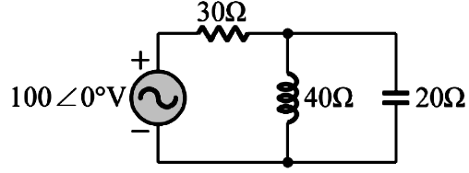
圖(9)

( B )31.某電感性負載消耗之平均功率為 600 W，虛功率為 800 VAR，則此負載之功率因數為何？【統測 98】
(A)0.6 領前 (B)0.6 滯後 (C)0.8 領前 (D)0.8 滯後

( C )32.有一交流電路的電壓v(t)= 100$\sqrt{2}$sin (377t＋20°)V、電流i(t)= 10$\sqrt{2}$sin (377t－10°)A，求此電路的無效功率為多少？【統測 94】(A)866 VAR (B)1000 VAR (C)500 VAR (D)2000 VAR

( D )33.交流 RLC 並聯電路中，流經 R、L、C 之電流分別為 I_{R} = 3 A、I_{L} = 6 A、I_{C} = 2 A，電源電壓為 200∠0°V，則此電路之功率因數為何？【統測 96】(A)0.8 落後 (B)0.8 超前 (C)0.6 超前 (D)0.6 落後

